**Lösungsvorschlag zum Lernthema 1: Einen Geschäftsplan erstellen**

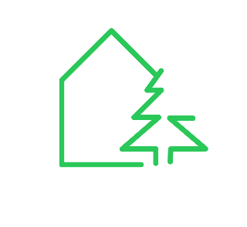**Businessplan der**

out of wood GmbH

**Geschäftsidee:**

*Hier sollte deutlich gemacht werden, welche Produkte und Dienstleistungen angeboten werden sollen und wie sich diese von der Konkurrenz unterscheiden.*

Der Wunsch von vielen, einen kleinen Rückzugsort im Grünen zu haben, hat in den letzten Jahren zugenommen. Die Corona-Pandemie hat dies noch verstärkt.

Meiner Meinung nach sollte Jaro seine Erfahrungen und sein handwerkliches Geschick benutzen, um sich auf Holzkonstruktionen im Außenbereich zu spezialisieren, da er so einen größeren Kundenstamm erreichen und sich von der Konkurrenz abheben kann. Mit Holzkonstruktionen im Außenbereich sind Gartenhäuser, Carports, Pergola, Terrassen, Überdachungen sowie Park- und Spielanlagen gemeint. Der Fokus soll dabei auf nachhaltigem Bauen mit dem Rohstoff Holz liegen. Dies schont nicht nur die Umwelt und ist nachhaltig, sondern man verbindet mit Holz schöne Dinge und zugleich ist es sehr angenehm durch die warme Oberfläche.

Die Zielgruppen sind dann nicht nur Familien und Privatpersonen, sondern auch Städte, Gemeinden oder Unternehmen, die immer mehr Erholungsräume für ihre Anwohner/Angestellten schaffen wollen.

**Name des Unternehmens:**

*Die SuS sollen erläutern, wie sie auf den Namen kommen. Wichtig ist, dass bei manchen Rechtsformen ein entsprechender Hinweis im Firmennamen zu finden sein muss.*

Mit dem Unternehmensnamen „out of wood“ soll das Bauen mit und aus Holz impliziert werden. Außerdem ist der Firmenname eine zweideutige Anspielung, zum einen auf die Außenanlage „out“, also die Konstruktionen in der Natur wie Parkanlagen, und zum anderen auf das Bauen aus („out“) Holz („wood“). Die Verwendung der englischen Sprache wirkt modern und hipp, wodurch insbesondere die jüngere Generation angesprochen werden soll. Darüber hinaus fördert der englische Name des Unternehmens die Bekanntheit der Firma auch außerhalb des deutschsprachigen Raumes.

Der Anhang GmbH verweist auf die gewählte Rechtsform.

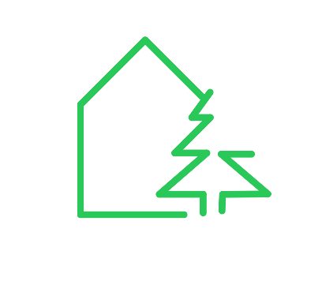**Logo:**

*Die SuS sollen erklären, wie sie auf das Logo hinsichtlich Form und Farben gekommen sind.*

Dieses entworfene Logo soll zu der Geschäftsidee „out of wood“ hinleiten, da man sehr schnell versteht, was hinter dem Logo steht. Das Haus symbolisiert die Holzkonstruktionen, wobei der Baum einerseits das Material, also das Holz (wood) darstellt und andererseits das Außen (out), die Natur verdeutlicht.

Die grüne Farbe rückt den Aspekt der Nachhaltigkeit in den Vordergrund und charakterisiert ebenfalls die Natur. Durch das minimalistische Design wirkt es sehr prägnant und soll so im Gedächtnis bleiben und mit dem Namen in Verbindung gebracht werden.

**Unternehmerpersönlichkeit:**

*Hier geht es darum, dass die SuS reflektieren, welche 3 Eigenschaften sie schon gut ausgeprägt haben, um als erfolgreicher Unternehmer tätig zu sein. Zudem sollen sie eine Eigenschaft erklären, die sie noch weiter entwickeln müssen.*

Ich organisiere wahnsinnig gerne Abläufe und Veranstaltungen. Als Unternehmer hilft mir dies, meine Terminvereinbarungen gut einhalten zu können.

Für mich spricht auch meine Beharrlichkeit. Ich bleibe am Ball und gebe nicht so schnell auf.

Eine meiner besonderen Stärken ist zudem meine Kreativität. Ob originelle Geschenke oder ausgefallene Erlebnisse mit Freunden. Langweilig wird es nie. Manchmal wünschte ich mir diese Kreativität auch beim Treffen von Entscheidungen.

Weiter entwickeln könnte ich noch meinen Hang zur Sturheit. Als Unternehmer muss man häufig flexibel reagieren. Sturheit steht dem entgegen. Es gibt nicht immer nur schwarz oder weiß.

**Standort:**

*Anhand von 3 Standortfaktoren soll erläutert werden, welcher Standort für die Geschäftsidee gut geeignet ist.*

*Ein Auszug aus Google Maps kann zur Verdeutlichung helfen.*

Ein Bild, das Gerät enthält.

Der markierte Standort im Industriegebiet in Murr an der Murr in der Rudolf-Diesel-Straße ist für das Unternehmen ein optimaler Firmensitzpunkt. Diese Halle hat die optimale Größe für den geplanten Betrieb sowie eine herausragende Verkehrsanbindung zur nahe liegenden Autobahn A81. Außerdem liegt Murr 10 Minuten von Ludwigsburg und 30 Minuten Fahrtweg von Stuttgart entfernt. Die Kundennähe ist also gewährleistet, auch wenn der Standort außerhalb des Ballungsgebietes liegt. Zudem sind die Mieten hier geringer als in Ludwigsburg oder Stuttgart.

Durch die Lage im Industriegebiet gibt es wenige behördliche Auflagen, die solch einen Betrieb behindern könnten. Zudem ist die Halle leicht mit einem großen Fahrzeug zu erreichen.

Zimmereien gibt es im Umkreis mehrere, jedoch nicht mit der gleichen Spezialisierung. Dadurch ist der Konkurrenzkampf nicht so stark, und es gibt keinen Angebotsüberschuss.

**Rechtsform:**

*Die SuS sollen begründen, warum sie sich für die gewählte Rechtsform entschieden haben.*

Das Unternehmen hat die Geschäftsform der GmbH (Gesellschaft mit beschränkter Haftung), da man so alleiniger Geschäftsführer sein kann, andere Personen aber zu einem späteren Zeitpunkt noch die Möglichkeit hätten, miteinsteigen zu können. Zudem haftet man im Falle einer Überschuldung nur mit seinem Geschäftsvermögen und nicht mit seinem Privatvermögen. Dies stellt ein deutlich niedrigeres Risiko der Privatinsolvenz dar.

Außerdem sprechen steuerliche Vorteile und eine hohe Flexibilität für eine GmbH. Jedoch muss man sich dessen bewusst sein, dass man ein hohes Startkapital mitbringen muss und dies zusätzlich mit einem deutlich höheren Aufwand in der Gründungsphase verbunden ist. Sollte sich Jaro in ein paar Jahren dazu entscheiden, sein Unternehmen zu vergrößern, kann er mit der GmbH Investoren als Gesellschafter dazu holen oder einen weiteren Geschäftsführer einstellen.